CONSACRAZIONE
DELLA RUSSIA E DELL’ UCRAINA
AL CUORE IMMACOLATO DI MARIA

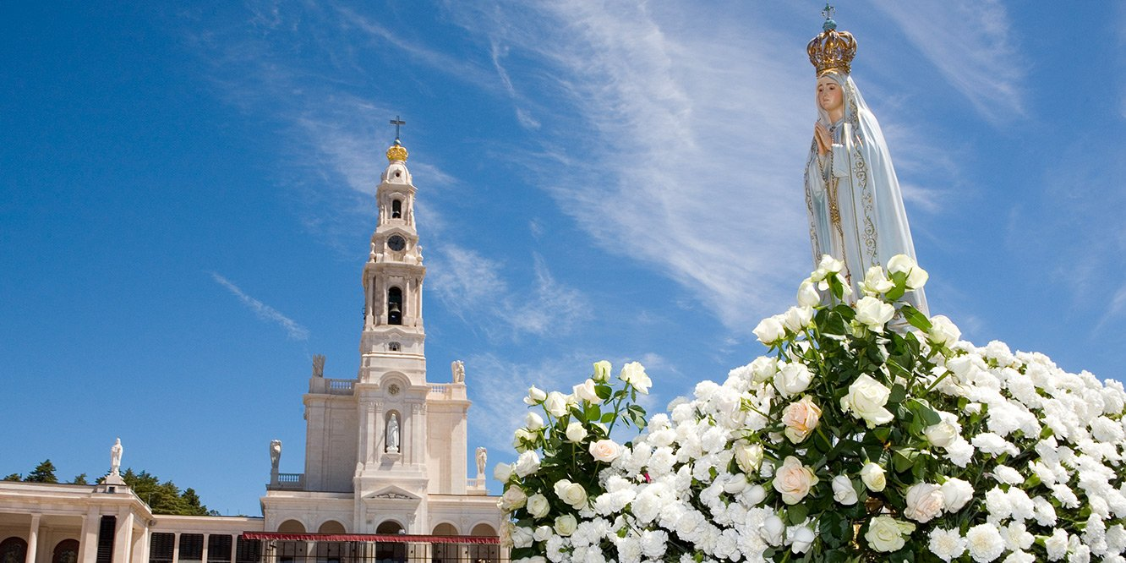

SOLENNITÀ DELL’ ANNUNCIAZIONE
DEL SIGNORE

25 Marzo 2022

PRESENTAZIONE

La Madonna, nell’apparizione del 13 luglio 1917 a Fatima, aveva chiesto la consacrazione della Russia al suo Cuore immacolato, affermando che, qualora non fosse stata accolta questa richiesta, la Russia avrebbe diffuso “i suoi errori per il mondo, promuovendo guerre e persecuzioni alla Chiesa. I buoni – aveva aggiunto – saranno martirizzati, il Santo Padre avrà molto da soffrire, varie nazioni saranno distrutte”.

Dopo le apparizioni di Fatima ci sono stati vari atti di consacrazione al Cuore Immacolato di Maria: Pio XII il 31 ottobre 1942 consacrò tutto il mondo e il 7 luglio 1952 consacrò in modo specifico la Russia al Cuore Immacolato di Maria con la Lettera apostolica Sacro vergente anno, di fronte alla difficile situazione dei cristiani costretti a vivere in un regime ateo.

Paolo VI nel 1964 e Giovanni Paolo II nel 1981, 1982 e 1984, rinnovarono questa consacrazione per tutto il genere umano. Papa Wojtyla, riferendosi alla richiesta della Madonna a Fatima, il 25 marzo 1984 in Piazza San Pietro, in unione spirituale con tutti i vescovi del mondo, affidò al Cuore Immacolato di Maria tutti i popoli e “in modo speciale… quegli uomini e quelle nazioni, che di questo affidamento e di questa consacrazione hanno particolarmente bisogno”.

Nel giugno del 2000, quando la Santa Sede rivelò la terza parte del segreto di Fatima, l’allora segretario della Congregazione per la Dottrina della Fede, l’arcivescovo Tarcisio Bertone, sottolineò che suor Lucia aveva confermato personalmente che l’atto di consacrazione compiuto da Giovanni Paolo II nel 1984 corrispondeva a quanto aveva chiesto la Madonna.

****

La Chiesa di Como accoglie l’invito del Santo Padre di unirsi in preghiera per la Pace, in comunione con lui, il 25 marzo.

Il Vescovo Oscar presiederà due distinte celebrazioni:

a Sondrio, presso il Santuario di Santa Maria della Sassella, porta della Misericordia, alle ore 21.00 (a porte chiuse; Teletrasmessa su TSN).

a Como, in Cattedrale, alle ore 10.00.

Per quanto riguarda i Santuari Mariani della Diocesi e le Parrocchie anch’essi sono stati invitati da Papa Francesco ad unirsi alla sua supplica, ove possibile promuovendo raduni di preghiera allo stesso orario, in comunione con il Santo Padre. Ove non fosse possibile radunarsi al medesimo orario del Papa si potranno valorizzare i momenti già programmati.

I fedeli ammalati siano invitati ad unirsi spiritualmente da casa, seguendo la celebrazione papale che sarà trasmessa in mondovisione.

LITURGIA VESPERTINA

PRAENOTANDA

Significato della Celebrazione nel contesto liturgico.

1. Nella coscienza cristiana la scomparsa del giorno e il calare delle tenebre ha spontaneamente fatto maturare la consapevolezza che, nella notte quotidiana, immagine del buio angoscioso personale o comunitario, permane la presenza della Luce che non tramonta: Gesù Signore. La fede in questa Luce indefettibile è stata, spesso, espressa in Occidente e in Oriente, nel momento orante del Vespro, quando si accendono le lampade per la preghiera della sera.

2. Nella presente liturgia, suddivisa in tre momenti armonici: Accensione della luce - Liturgia della Parola - Offerta dell'incenso e Intercessioni con l’atto di consacrazione -, la lode a Cristo, Luce radiosa, si amplia per celebrare la Vergine che ha acceso la luce divina ed è divenuta Madre della luce.

Il presente grave contesto storico.

3. Santa Maria è contemplata, nel mistero dell'incarnazione, quale terra intatta che germoglia il Salvatore. La contemplazione si apre quindi alla preghiera rivolta al Padre della vita, perché Maria ispiri il nostro cammino cristiano, in questo tempo segnato da crescenti drammi legati alla guerra esplosa in Ucraina.
4. A conclusione della celebrazione, dopo un tempo di preghiera personale, si pregherà con il testo predisposto dal Santo Padre, unendosi al suo atto di Consacrazione della Russia e dell’ Ucraina al Cuore Immacolato di Maria.

Cose da preparare

5. È sufficiente preparare: una grande lampada o il cero posti in un luogo conveniente e in rilievo; lampade o ceri per tutti. Si preparino inoltre dei contenitori per deporvi le lampade. Si preparino anche uno o più recipienti con del fuoco per bruciare l'incenso durante le Intercessioni: si possono disporre attorno alla lampada o in altro luogo opportuno. Si predisponga inoltre con cura l’immagine della Beata Vergine Maria davanti alla quale si compirà l’atto di Consacrazione. Colui che presiede indossi il piviale, di colore bianco.
Si abbia cura di raccogliersi in preghiera un luogo adatto della casa, collocando opportunamente un’icona o un’immagine del Santo Volto del Signore, o un Crocifisso. Si preparino un lume o una candela spenti.

invito alla lode

Radunati i fedeli nel luogo più conveniente, si apre la celebrazione con l'invito a lodare il Signore:

Guida: L'anima mia magnifica il Signore,
Tutti: il mio spirito esulta in Dio mio salvatore.
Guida: Grandi cose ha fatto per noi l'Onnipotente:
Tutti: Santo il suo nome.
Guida: Lodiamo il Signore, egli è buono:
Tutti: eterna è la sua misericordia.

Accensione della Lampada

Guida:
Nella pienezza dei tempi il cielo si è aperto sulla terra,
e la terra dischiudendosi ha germogliato il Salvatore.

Dalla Terra intatta e fedele una nuova luce è apparsa agli uomini che vengono in questo mondo, luce che brilla nelle tenebre e contro vento.
Possiamo essere anche noi, Signore della vita, terra feconda come la Vergine Maria, madre del tuo Figlio, terra disponibile alla tua illuminazione, pronta per accogliere ogni seme, pronta per arrecare frutto e donarlo generosamente.
La tua luce avvolga il nostro cammino e ci apra alla pace.

Mentre la Guida accende la grande lampada si canta un canto a Cristo Luce, ad esempio:
O LUCE GIOIOSA
(CDP 694)

Al termine la Guida introduce l'accensione delle singole lampade, invocando Dio:

Guida: Possiamo essere anche noi, o Dio dei viventi, terra feconda come la Vergine Maria, madre della luce, Terra disponibile alla tua illuminazione.

Mentre si accendono le singole lampade, si canta:

INNO AKATHISTOS
(STANZA 21)

Lettore: Come fiaccola ardente
per chi giace nell'ombre
contempliamo la Vergine santa,
che accese la luce divina
e guida alla scienza di Dio
tutti, splendendo alle menti,
e da ognuno è lodata col canto:
Ave, o raggio di Sole divino,
Ave, o fascio di Luce perenne.
Ave, rischiari qual lampo le menti,
Ave, qual tuono i nemici spaventi.
Ave, per noi sei la fonte dei sacri Misteri,
Ave, Tu sei la sorgente dell'Acque abbondanti.
Ave, in Te raffiguri l'antica piscina,
Ave, le macchie detergi dei nostri peccati.
Ave, o fonte che l'anime mondi,
Ave, o coppa che versi letizia.
Ave, o fragranza del crisma di Cristo,
Ave, Tu vita del sacro banchetto.
Ave, Vergine e Sposa!

Oppure il testo può essere proclamato e durante l’accensione delle singole lampade l’organo suona festosamente.

liturgia della parola

Si proclama, tutta o in parte, la Liturgia della Parola del 25 Marzo, Solennità dell’ Annunciazione del Signore.

OFFERTA DELL’ INCENSO E INTERCESSIONE

All'omelia o alla pausa di silenzio segue l'offerta dell'incenso e la preghiera. Quando ciascuno ha ripreso la propria lampada accesa:

Guida:
La Chiesa dice a Maria: Vieni, andiamo insieme a
pregare il Figlio di Dio! Tu, pregalo perché gli hai dato
il latte, ed io perché ha mescolato il Sangue alle mie nozze.
Tu, pregalo come Madre, io come Sposa: egli ascolterà la
sua Genitrice e risponderà alla sua serva.

La Guida pone l'incenso negli appositi incensieri, mentre tutti cantano o dicono:

La mia preghiera salga a te come incenso
e le mie mani come offerta della sera.
(CDP 24)

Durante il rito si invitino i fedeli a tenere le mani aperte e alte, nell’ atteggiamento dell’ orante.

Guida: Fuochi di guerra e non di prosperità e di comunione percorrono la terra: siano incoraggiati gli operatori di pace, perché alimentino la speranza.
Tutti: La mia preghiera salga a te…
Guida: Chiese sorelle ma divise annunciano la salvezza portata dal Cristo: ritroviamo il coraggio della tolleranza e del rispetto assoluto e costruttivo, il paziente commino dell'unità.
Tutti: La mia preghiera salga a te…

Guida: Divisi dalle nostre profonde contraddizioni interne ed esterne, smarriti dalla presenza del dolore, della malattia, della violenza oppressiva e distruttrice, chiediamo la serenità e spazi di gioia.
Tutti: La mia preghiera salga a te…

Guida: Comunità in cammino e in ricerca domandiamo la sapienza dello Spirito che, come in Maria, porta a maturazione gli eventi della salvezza.
Tutti: La mia preghiera salga a te…

Guida: Fiduciosi nelle parole di vita eterna, chiediamo per i nostri fratelli e sorelle defunti la luce e la pace senza fine.
Tutti: La mia preghiera salga a te…

Guida: Ricolmi di speranza, pur nelle difficoltà di ogni giorno, attendiamo pazienti la Luce che non conosce tramonto e che trasfigurerà tutta la terra.
Tutti: La mia preghiera salga a te…

Guida: In comunione con Santa Maria ci rivolgiamo a te, Signore della vita e della storia. Presenta il nostro pregare al Padre dei doni. Egli ci avvolga della vera Luce, lo Spirito Santo vivificante, perché la nostra terra continui a dare il suo frutto. Tu che vivi e regni per tutti i secoli dei secoli.
Tutti: Amen!

ATTO DI CONSACRAZIONE

Guida: Ed ora, fratelli e sorelle, uniamoci spiritualmente a Papa Francesco, al nostro Vescovo Oscar e alle innumerevoli assemblee oranti del mondo intero per chiedere il dono della pace per tutti gli uomini.

Ci si mette in ginocchio e si prega in silenzio per un tempo significativo. Conviene anche abbassare le luci della chiesa lasciando illuminata soltanto l’immagine della Beata Vergine Maria.

Conclusa la preghiera silenziosa si pronuncia l’ATTO DI CONSACRAZIONE.

BENEDIZIONE

Guida: L'immenso amore che tutto avvolge e conduce, che tutti illumina verso la mèta suprema, ci possieda e ci sostenga nel cammino terreno!
Tutti: Amen!

Guida: E la benedizione di Dio onnipotente, Padre, e Figlio e Spirito Santo, discenda su di voi e con voi rimanga sempre.
Tutti: Amen!

Con il canto finale e il congedo termina la celebrazione. Durante il canto i fedeli possono recarsi davanti all'immagine della Vergine che si venera in quel luogo per salutarla con un gesto rituale, per es. un inchino.

CONGEDO

Guida: Ci protegga Santa Maria
e ci guidi benigna nel cammino della vita.
Tutti: Amen!

A cura dell’Ufficio per la Liturgia - MMXXII

